För information gällande bilder
eller produkter, vänligen kontakta:
Melinda Lemke, marknadschef
Schüco International KG Tyskland
Filial Sverige
Hesselmans Torg 5
Email: MLemke@schueco.com
Tel: 08-442 76 18

Pressmeddelande
Maj 2018

Schüco utkommer med nytt nummer av inspirationsmagasinet ”utsikt”

Kanske har du redan en klar bild av hur du vill att ditt hem ska se ut eller också letar du fortfarande efter den där pusselbiten som får allt att falla på plats. I senaste utgåvan av magasinet utsikt har Schüco samlat inspiration för alla som vill bygga smart för framtiden, för dig som är beredd att satsa på hållbara material, tekniksmarta lösningar och en design som står sig över tid.

Schüco är premiumleverantören med ambitionen att hjälpa dig att förverkliga din boendedröm med snygga, smarta och hållbara glaspartier. I magasinet utsikt har vi samlat matnyttiga tips och inspiration som du kan ha nytta av oavsett om du bygger om den lilla tvåan i stan eller förverkligar din drömvilla i skärgården.

Utsikt tar med dig hem till villa Vy, arkitekterna Jenny och Jacob Fröslee Jonssons fristad på Flatön. Ett lågmält manifest med massor av himmelsljus. Där tomten bjöd på rejäla utmaningar men där också slutresultat blev precis så bra som familjen drömt om. Vi besöker stylisten och inredaren Ann-Katrin ”Ankan” Berggrens moderna skärgårdsboende på Gåsö och kikar in i möbeldesignern Johan Lindsténs 68 kvm stora bostadsrätt på Henriksdalsberget i Nacka som han tillsammans med Pernilla och barnen har byggt om för att få in mer ljus.

I det levande labbet ”HSB Living Lab” testar vi idéer om hur vi kommer att bygga, leva och bo hållbart i framtiden. Hur friskvårdsgarderober och sharing kan göra det enklare att välja rätt. Att tvättstugan lika gärna kan vara ett rum för umgänge och att tillfälliga bygglov får oss att ifrågasätta konventioner och istället tänka nytt.

För dig som vill bygga Sveriges mest älskade rum har vi samlat tio tips på vad du bör tänka på när du planerar din vinterträdgård eller ditt uterum. Har du istället gått vilse i ytbehandlingsdjungeln reder vi ut begreppen och förklarar skillnaderna mellan olika behandlingsmetoder.

Det och mycket mer bjuder vi på i senaste utgåvan av utsikt.

Magasinet distribueras just nu med majutgåvan av Residence och kommer även att skickas ut med RUM Bostad och RUM. Önskar du beställa ett eget exemplar (kostnadsfritt) är du välkommen att kontakta Melinda Lemke på mlemke@schueco.com eller tel. 08-442 76 18.

Trevlig läsning önskar ditt team Schüco Sverige!

Schüco - systemlösningar för fönster, dörrar och fasader
Schüco-koncernen med huvudsäte i Bielefeld/Tyskland utvecklar och saluför systemlösningar för fönster, dörrar och fasader. Med över 4 900 anställda världen över strävar företaget efter att vara branschledaren när det gäller teknik och service idag och i framtiden. Utöver innovativa produkter för bostäder och kommersiella byggnader erbjuder klimatskalsspecialisten rådgivning och digitala lösningar för alla byggprojektets faser – från den första idén till design, tillverkning och installation. 12 000 tillverkare, utvecklare, arkitekter och investerare runt om i världen arbetar tillsammans med Schüco. Företaget är verksamt i mer än 80 länder och omsatte år 2017 1,575 miljarder euro. För mer information besök www.schueco.se

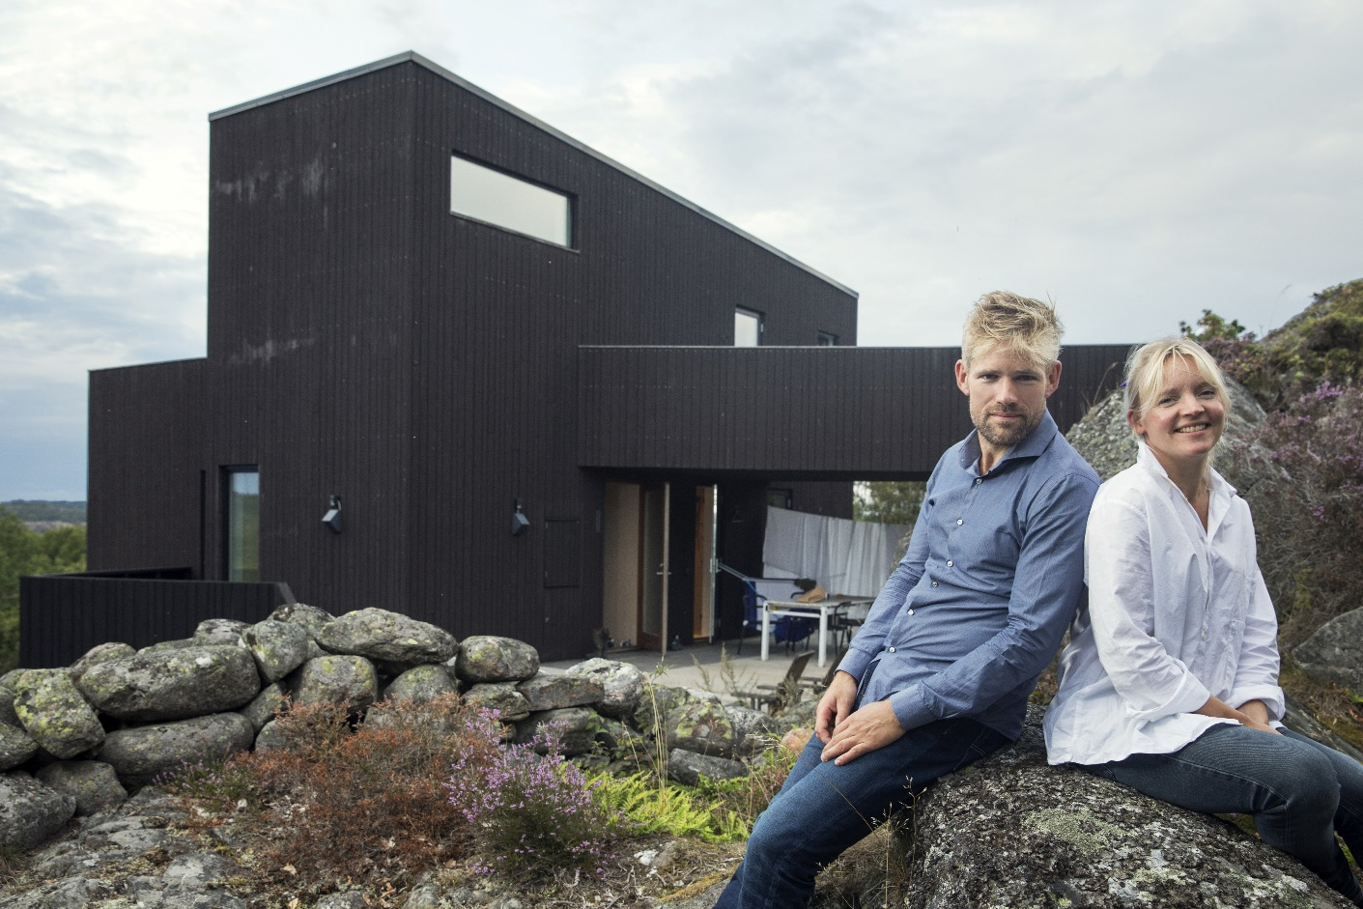
Villa Vy, Jenny & Jacob Fröslee Jonsson

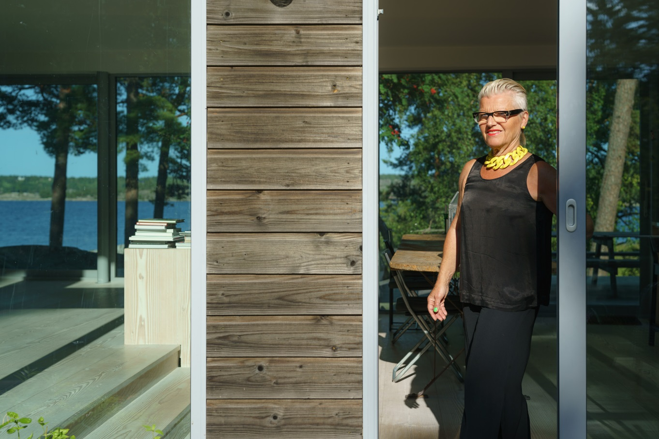
Villa Gåsö, Ann-Katrin ”Ankan” Berggren
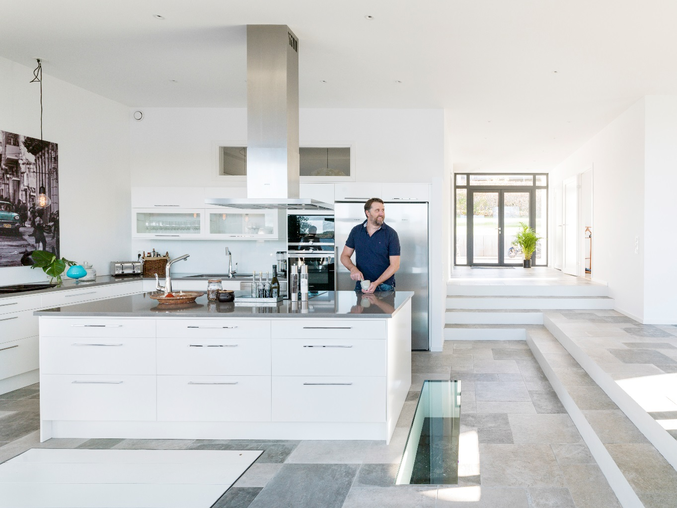
Villa Fristad, Peter Lindberg (och Anna Filipsson, ej på bild)

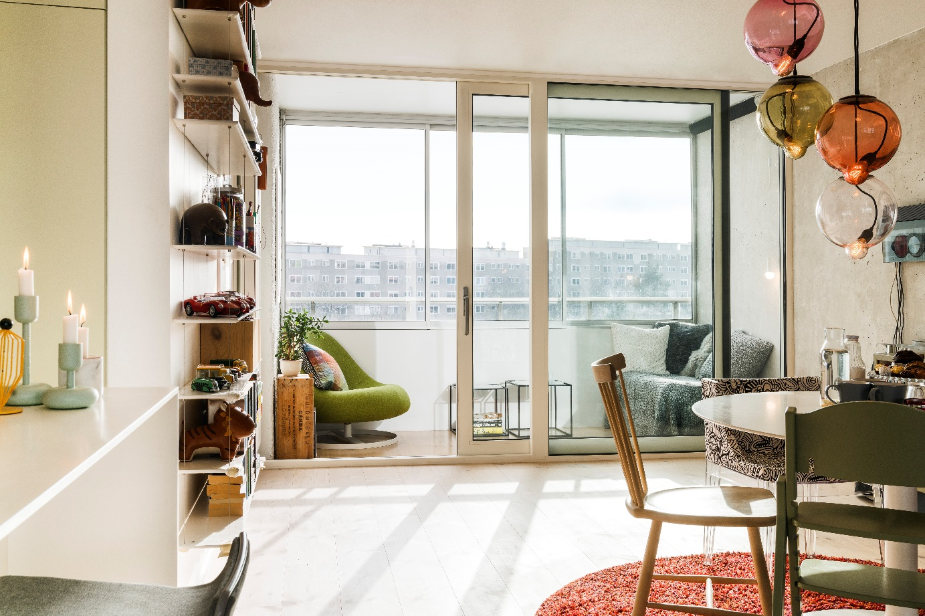
Lägenhet Henriksdalsberget/Nacka, Johan Lindstén med familj

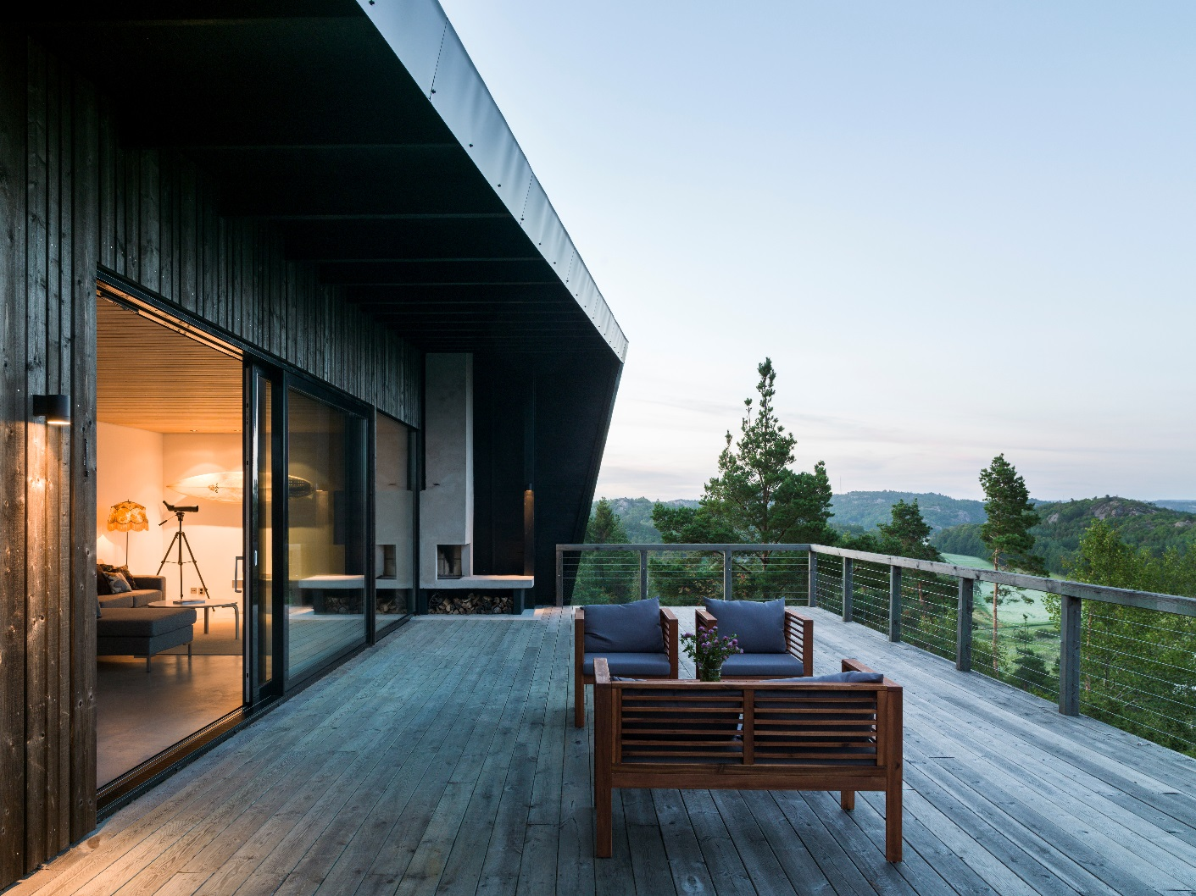
Villa Stensjö, familjen Thomsgård
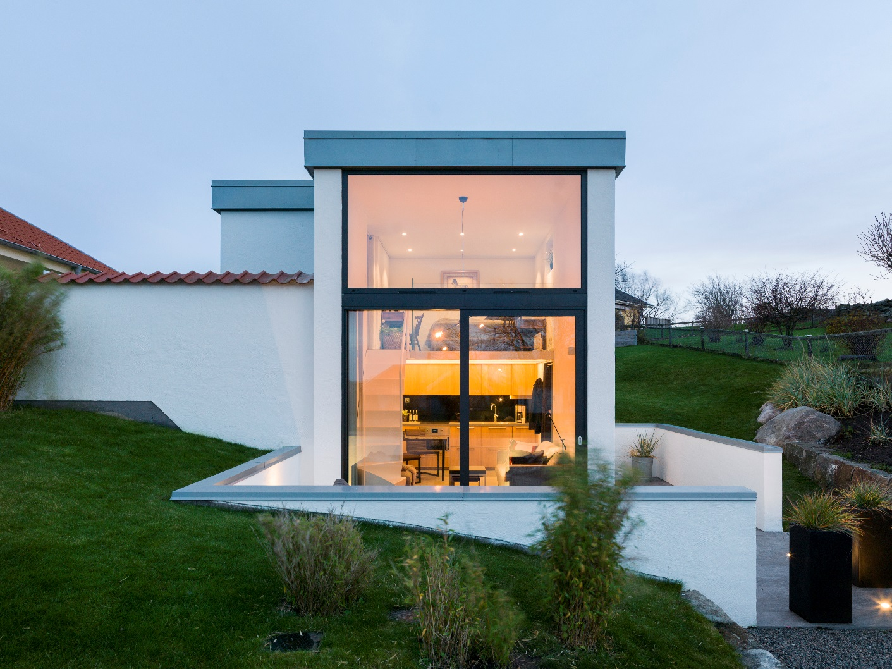
Attefall de luxe i Varberg, familjen Angergård

